**Chapter 6**

2153274 李林依

1. 完成torch版本
2. 传统的循环神经网络（RNN）存在梯度消失或梯度爆炸的问题，这使得它们难以有效捕捉长期依赖关系。为了解决这个问题，研究者们提出了一些改进模型，如长短期记忆网络（LSTM）和门控循环单元（GRU）等。这些模型都是 RNN 的变种，旨在更有效地处理长期依赖关系。它们通过引入门控机制，例如输入门、遗忘门和输出门（LSTM）或更新门和重置门（GRU），来控制信息的流动。这样，模型可以有选择地记忆或忽略一些信息，从而更好地捕捉序列数据中的长期依赖关系。叙述这个诗歌生成的过程： 生成过程从一个特殊的起始符号开始，然后逐步生成下一个词和隐含向量，直到生成一个结束符号或达到指定的句子长度。
3. 生成截图：

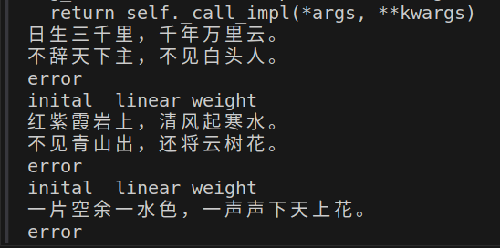

 训练过程：

